案例名称：水表壳体密封CIPG密封胶

应用点: 水表壳体密封

要求：
密封性好，防水防潮，可拆卸
双85试验，1000小时，
高温85℃ 72小时，
低温-45℃ 16小时，
防水等级IPX4,
-45℃-85℃冷热冲击
应用点图片：
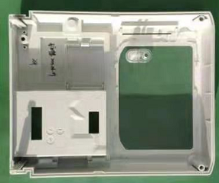
解决方案：单组份脱醇型有机硅胶
